Propozycja aktywności dla dzieci na dzień 19.05. 2020 r.

Temat przewodni: Moja ojczyzna.
Temat dnia: Stolica, Wisła, syrenka.

1. Zabawy muzyczno-ruchowe.
https://www.youtube.com/watch?v=bzboHM5GUzg

2. Obejrzyj prezentację i zdjęcia o Warszawie.
https://www.youtube.com/watch?v=pDTVTYqkdvs

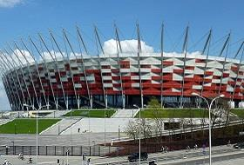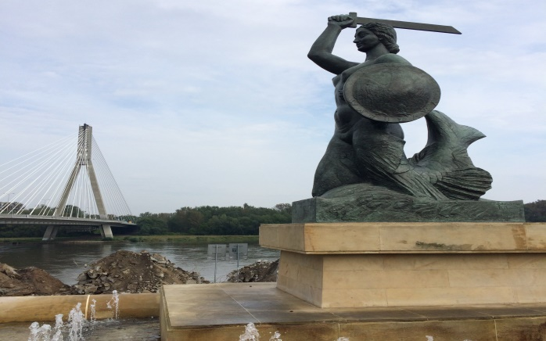

Stadion PGN Narodowy Pomnik Syrenki

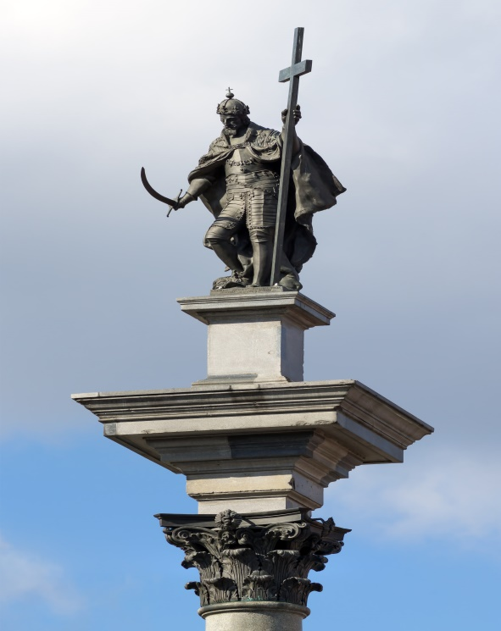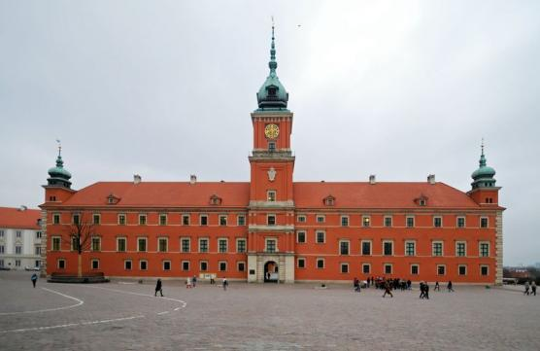

Kolumna Zygmunta III Wazy Zamek Królewski

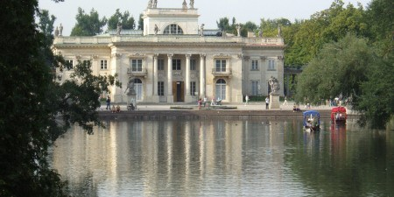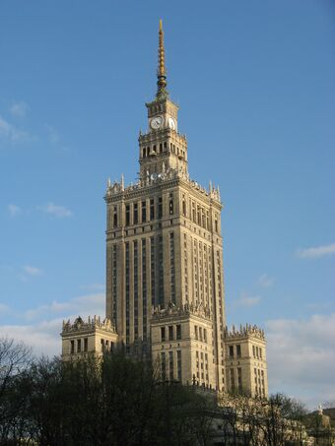

Łazienki Królewskie Pałac Kultury i Nauki

3. Karta pracy, cz.4 s. 30-31.

Powiedz, co zwiedzili w Warszawie Olek, Ada, mama i tata z rodzicami mamy. Następnie narysuj po śladach rysunki bez odrywania kredki od kartki.

4. Układanie zdań.

Ułóż zdania z wyrazami: stolica, Wisła, syrena.

5. Piosenka Serce Polski Warszawa.

Posłuchaj piosenki o Warszawie.

https://www.youtube.com/watch?v=fiiN9E3-V4I&list=RDfiiN9E3-V4I&index=1

Przygotowała: Agata Babińska

6. Zabawy i ćwiczenia związane z mierzeniem pojemności płynów.

Obejrzyj film edukacyjny Litr, pół litra, ćwierć litra.

https://www.youtube.com/watch?v=N-WsBrdrT9E

https://www.youtube.com/watch?v=jmAR8F-jLQo

7. Karta pracy cz. 4, s.32.

Przyjrzyj się zdjęciom szklanek z sokiem, zwróć uwagę na poziom soku w poszczególnych szklankach. Sprawdź, ile szklanek napoju mieści się w butelkach przedstawionych na ilustracji. Narysuj szlaczki po śladzie i pokoloruj butelki.

8. Karta pracy cz.4, s. 33.

Narysuj szlaczki po śladzie, a potem samodzielnie, a potem samodzielnie według wzoru i pokoloruj je.

9. Zabawy ruchowe z plastikową butelką.

Dziecko kładzie butelkę:
- przed sobą, za sobą;
- po swojej prawej stronie, po swojej lewej stronie;
- turla butelkę po podłodze.

10. Karta pracy Nowe przygody Olka i Ady. Przygotowanie do czytania, pisania i liczenia, s.75.

Dziecko koloruje wszystkie klocki tego samego kształtu w jednym kolorze.

Przygotowała: Agnieszka Żołud

